|  |  |  |  |
| --- | --- | --- | --- |
| МІНІСТЕРСТВО ОСВІТИ І НАУКИ УКРАЇНИ  КИЇВСЬКИЙ НАЦІОНАЛЬНИЙ УНІВЕРСИТЕТ ІМЕНІ ТАРАСА ШЕВЧЕНКА  ФАКУЛЬТЕТ ІНФОРМАЦІЙНИХ ТЕХНОЛОГІЙ  **Кафедра програмних систем і технологій**    Дисципліна  **«Ймовірнісні основи програмної інженерії»**  **Лабораторна робота № 4**  **Класичний та статистичний методи визначення ймовірності та обчислення** | | | |
| **Виконав:** | Пономаренко Андрій Сергійович | **Перевірила**: | Вечерковська Анастасія Сергіївна |
| Група | ІПЗ-25мс | Дата перевірки |  |
| Форма навчання | денна | Оцінка |  |
| Спеціальність | 121 |
| 2022 | | | |

**Мета роботи:** навчитись використовувати на практиці набуті знання про центральні тенденції та міри.

**Завдання:**

1. В магазин надійшла партія взуття одного фасону і розміру, але різного кольору. Партія містить 40 пар чорного кольору, 26 – коричневого, 22 – червоного і 12 пар синього. Коробки із взуттям виявились невідсортовані за кольором. Яка ймовірність того, що навмання взята коробка виявиться із взуттям червоного або синього кольору?

2. У банку працює 10 співробітників, 8 з яких є консультантами. Знайти ймовірність того, що серед навмання вибраних двох співробітників, хоча б один буде консультантом.

3. В компанії працює 10 менеджерів, серед яких двоє – родичі. Жеребкуванням вибирають трьох. Знайдіть ймовірність того, що серед вибраних фахівців буде принаймні один із родичів.

4. До мінімаркету з п’ятьма відділами прибував товар до одного з них. Ймовірність призначення товару для першого відділу р1=0,15, для другого р2=0,25, для третього р3=0,2, а для четвертого р4=0,1. Знайти ймовірність р5 того, що цей товар призначений для п’ятого відділу.

5. У графіку руху потягів на дільниці є 120 колій для вантажних потягів. З цієї дільниці на станцію прибувають за розбіркою 80 потягів. Знайти ймовірність прибуття двох розбіркових потягів по двох сусідніх коліях.

6. Ймовірність виготовлення стандартного виробу даним станком дорівнює 0,9. Ймовірність появи виробу першого ґатунку серед стандартних виробів становить 0,8. Визначити ймовірність виготовлення виробу першого ґатунку даним станком.

7. В групі з 10 студентів, які прийшли на екзамен, 3 підготовлені відмінно, 4 – добре, 2 – посередньо і 1 – погано. В екзаменаційних білетах є 20 питань. Студент, який підготовлений відмінно може відповісти на всі 20 питань, який підготовлений добре – на 16, посередньо – на 10, погано – на 5. Визваний навмання студент відповів на три довільно заданих питання. Знайти ймовірність того, що цей студент підготовлений: а)відмінно; б) погано.

8. На трьох автоматизованих лініях виготовляють однакові деталі, причому 40% - на першій лінії, 30% - на другій та 30% - на третій. Ймовірність виготовлення стандартної деталі для цих ліній становить відповідно 0,9, 0,95 та 0,95. Виготовлені деталі надходять на склад. Яка ймовірність того, що навмання взята деталь стандартна?

9. У лікарню поступають (в середньому) 40% хворих на пневмонію, 30% -на перитоніт та 30% хворих на ангіну. Ймовірність повного одужання від пневмонії – 0,8; від перитоніту – 0,7 та ангіни – 0,85. Виписано хворого, який повністю одужав. Яка ймовірність того, що він був хворий на перитоніт?

10. 30% приладів збирає фахівець високої кваліфікації і 70% середньої. Надійність роботи приладу,зібраного фахівцем високої кваліфікації 0,9, надійність приладу, зібраного фахівцем середньої кваліфікації 0,8. Взятий прилад виявився надійним. Визначити ймовірність того, що він зібраний фахівцем високої

кваліфікації.

**Рішення:**

**1.**

$P =\frac{m}{n}$

Де m це кількість подій які задовольняють ціль а n це всі подіі.

m=кількість червоних та синіх=22+12=34

n=сума всього взуття=40+26+22+12=100

Тобто шанс = 34/100=0.34

В коді збігається

**2+3.**

Ці задачі є задачами про вибірку з 4 вхідними і вирішуюся вони по формулі

$P =\frac{С_{N-M}^{n-m}*С_{M}^{m}}{С_{N}^{n}}$

Де N це кількість предметів,M кількість задовільних,n кількість вибраних та m це задана кількість для яких потрібно розрахувати шанс,в основному=1.

В 2гій задачі:

N=10 M=8 n=2 m=1

$$P =\frac{С_{10-8}^{2-1}*С_{8}^{1}}{С_{10}^{2}}=\frac{С_{2}^{1}*С_{8}^{1}}{С_{10}^{2}}=\frac{2*8}{45}=0.3556$$

В 3тій задачі:

N=10 M=2 n=3 m=1

$$P =\frac{С_{10-2}^{3-1}*С_{2}^{1}}{С_{10}^{3}}=\frac{С_{8}^{2}*С_{2}^{1}}{С_{10}^{3}}=\frac{28*2}{120}=0.4667$$

В коді збігається

**4.**

p1+p2+p3+p4+p5=1 за законом суми всіх можливих вірогідностей

тобто

p5=1-p1-p2-p3-p4=1-0.15-0.25-0.2-0.1=0.3

В коді збігається

**5.**

Кількість перестановок 2 потягів прибути на сусідню колію $С_{80}^{2}$ = 3160

Кількість перестановок 2 потягів прибути на будь-яку колію $С_{120}^{2}$ = 7140

Результат це ділення цих двох подій = $\frac{3160}{7140}=$ 0.4425770308

В коді збігається

**6.**

Виготовлення виробу та чи є цей виріб першокласним це 2 різні шанси які залежні і повинні статись одночасно тобто ми їх множимо

P=0.9*0.8=0.72

**7.**

Спочатку ми знаходимо взагалі який у нього був шанс відповісти на ці 3 питання дивлячись на можливість цієї групи студентів відповісти на довільні 3 питання.

$$P_{h}=\frac{10}{20}*\frac{40}{40}*\frac{39}{39}*\frac{38}{38}=0.5$$

$$P_{m}=\frac{7}{20}*\frac{35}{40}*\frac{34}{39}*\frac{33}{38}=0.2317$$

$$P_{l}=\frac{3}{20}*\frac{10}{40}*\frac{9}{39}*\frac{8}{38}=0.0018$$

$$P_{s}=P_{h}{+P}_{m}{+P}_{l}=0.5+0.2317+0.0018=0.7335$$

Потім ми з цього знаходимо шанс приналежності до тих груп що нас цікавлять

$$P_{Ch}=\frac{P_{h}}{P_{s}}=\frac{0.5}{0.7335}=0.68166$$

$$P_{Cl}=\frac{P_{l}}{P_{s}}=\frac{0.0018}{0.7335}=0.00245$$

Pch це шанс що студент знав на відмінно а Pcl що на погано

В коді збігається

**8.**

Формула сумарного баєса для 3 можливостей:

$$a_{1}+a_{2}+a_{3}=1$$

$$P_{s}={a_{1}P}_{1}{+a_{2}P}_{2}{+a_{3}P}_{3}=0.4*0.9+0.3*0.95+0.3*0.95=0.93$$

В коді для цієі задачі я створив функцію bayeS яка бере данні у формі масиву з безліч рядочків але 2 стовпцями,в першому стовпці вага в другому шанс. Спочатку сумується вага потім вага кожного ділиться на суму ваги потім в sum додаєтся шанс кожного члена помножений на множник ваги.

Відповідь збігається.

**9.**

Формула сумарного баєса для 3 можливостей:

$$a_{1}+a_{2}+a_{3}=1$$

$$P_{s}={a_{1}P}_{1}{+a_{2}P}_{2}{+a_{3}P}_{3}=0.4*0.8+0.3*0.7+0.3*0.85=0.785$$

Але в цій задачі треба дізнатись шанс для конкретного припущення тому ділимо а2P2 на Ps

$$P=\frac{{a_{2}P}_{2}}{P_{s}}=\frac{0.3*0.7}{0.785}=0.2675$$

В коді знову використана bayeI на основі bayeS що до того ж приймає індекс групи для якої треба знайти шанс і повертає саме його.

Відповідь збігається.

**10.**

Формула сумарного баєса для 2 можливостей:

$$a_{1}+a_{2}+a_{3}=1$$

$$P_{s}={a_{1}P}_{1}{+a_{2}P}_{2}=0.3*0.9+0.7*0.8=0.83$$

Але в цій задачі треба дізнатись шанс для конкретної групи знаючи що A сталось тому ділимо а1P1 на а2P2

$$P=1-\frac{{a_{1}P}_{1}}{P_{s}}=1-\frac{0.3*0.9}{0.83}=0.67469$$

В коді для цієї задачі я використав формулу із задачі 9 але відняв від 1 результат функції

Відповідь збігається.

**Код програми:**

#used libraries  
from numpy import *  
  
  
#functions  
def cusFact(n):  
 if(n<=1):  
 return 1  
 else:  
 return (n* cusFact(n-1))  
def Ckn(k,n):  
 return cusFact(n)/(cusFact(k)*cusFact(n-k))  
def Akn(k,n):  
 return cusFact(n)/cusFact(n-k)  
def bayeS(bray):  
 weighto=0  
 sum=0  
 for i in range(len(bray)):  
 weighto += bray[i][0]  
 for i in range(len(bray)):  
 bray[i][0]=bray[i][0]/weighto  
 for i in range(len(bray)):  
 sum+=bray[i][0]*bray[i][1]  
 return sum  
def bayeI(bray,wI):  
 weighto=0  
 sum=0  
 for i in range(len(bray)):  
 weighto += bray[i][0]  
 for i in range(len(bray)):  
 bray[i][0]=bray[i][0]/weighto  
 for i in range(len(bray)):  
 sum+=bray[i][0]*bray[i][1]  
 return bray[wI][0]*bray[wI][1]/sum   
print("=>1.")  
print((22+12)/(40+26+22+12))  
print("=>2.")  
print(Ckn(2-1,10-8)*Ckn(1,8)/Ckn(2,10))  
print("=>3.")  
print(Ckn(3-1,10-2)*Ckn(1,2)/Ckn(3,10))  
print("=>4.")  
print(round(1-0.15-0.25-0.2-0.1,5))#це потрібно бо пітон трошки неточний в далеких десятичних і писав би 0.299999999993.це не завжди потрібно бо в основному зайві числа після точки нам не заважають  
print("=>5.")  
print(Ckn(2,80)/Ckn(2,120))  
print("=>6.")  
print(round(0.9*0.8,5))  
print("=>7.")  
Ph=10/20*40/40*39/39*38/38  
Pm=7/20*35/40*34/39*33/38  
Pl=3/20*10/40*9/39*8/38  
Ps=Ph+Pm+Pl  
print("Pch="+str(Ph/Ps))  
print("Pcl="+str(Pl/Ps))  
print("=>8.")  
arr8=[[40,0.9],[30,0.95],[30,0.95]]  
print(round(bayeS(arr8),5))  
print("=>9.")  
arr9=[[40,0.8],[30,0.7],[30,0.85]]  
print(bayeI(arr9,1))  
print("=>10.")  
arr10=[[30,0.9],[70,0.8]]  
print(1-bayeI(arr10,0))

**Результат виконання програми**

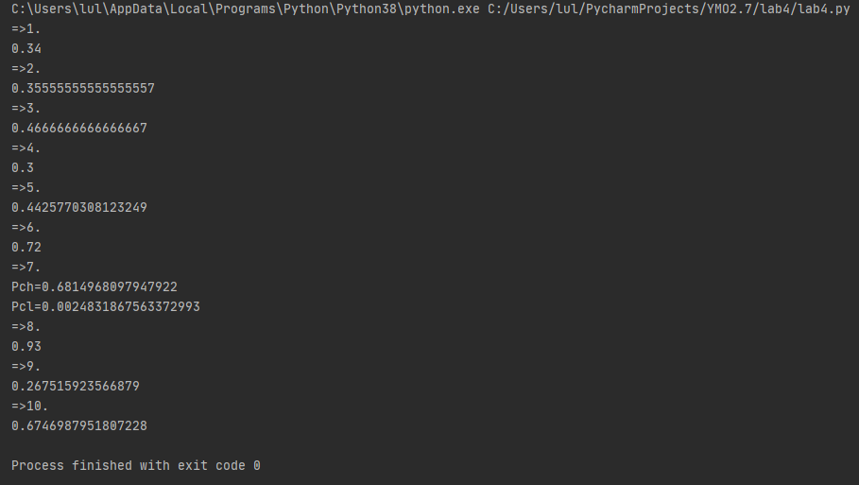**Висновок:**

Я вирішив 10 задач на вірогідності та автоматизував їх за допомогою python3.8.

В кожній задачі відповіді збігались але інколи доводилось використовувати round() бо пітон використовує досить неточну бібліотеку для роботи з float і це інколи дає проблеми з глибокими десятковими дробами.